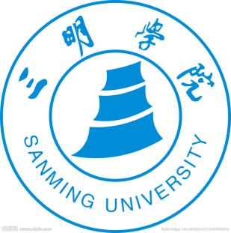
三 明 学 院

经济与管理学院
找寻“易”起努力的那个TA

策

划

书
经济与管理学院学生易班工作站
2019年11月21日

附件1：“找寻‘易’起努力的那个TA”报名表
附件2：三明学院“找寻同道中人”寻人报名表

经济与管理学院易班学生工作站
2019年11月21日

附件一:
“找寻‘易’起努力的那个TA”报名表

姓名 | 性别 | 专业 | 班级 | 学号 | 联系电话
林彤 | 女 | 旅游管理与服务教育 | 19级旅教二班 | 20190262216 | 17350536326

附件二：
三明学院“找寻同道中人”寻人报名表
姓名 | 林彤 |  | 性别 | 女 | 联系电话 |  | 17350536326
所在学院 |  | 经济与管理学院 |  | 年级/专业 |  | 19级旅教二班
易班昵称 |  | 伊点儿 |  | 学号 |  | 20190262216
对  搭  档  的  期  望 |  | 爱好学习，运动（例如会羽毛球🏸😄）有耐心，无不良奢好。每天晚上一起去打卡跑步吧，如果都在南区的话，我英语很不好，希望搭档的英语能好些，相互提醒写作业，学习，因为我喜欢玩游戏（和平精英），所以很需要搭档监督下，或者一起入坑玩吧，哈哈哈哈，周末一起图书馆走位！期末考个好点儿的成绩，学生嘛，还是以学习为主啦，多多锻炼身体才能有好的体质熬夜赶作业啦，没啥要求没啥要求😂😂😂

